河北定州中学2017—2018学年度第一学期期中考试
生物试卷
一、选择题
1．将蚕豆（2n=12）根尖细胞中DNA分子双链用³H标记后移入普通培养液中培养。取不同细胞周期的材料制作临时装片，检测到的染色体形态有如下图所示的三种。根据相关信息，下列说法中正确的是
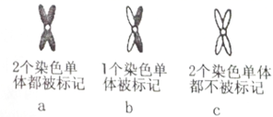
A. 若检测到a染色体，说明该细胞尚未进入第一个细胞周期
B. 第二次有丝分裂中期的染色体均为b类型
C. a、b两种类型的染色体会出现在同一个细胞中
D. 第三次有丝分裂中期，细胞中b、c染色体各6条
2．下图为某研究小组测定光照强度对植物叶片光合作用影响的实验装置。将该装置先放在黑暗条件下一段时间，然后给予不同强度的光照。关于该实验的叙述，正确的是
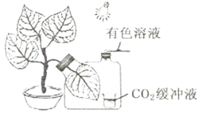
A. 温度、C0₂浓度和有色液滴的移动距离都是无关变量
B. C0₂缓冲液的作用是维持容器中C0₂浓度的稳定
C. 如果有色液滴向右移动，说明不进行光合作用
D. 如果有色液滴向左移动，说明不进行光合作用
3．某课题组研究了激素类似物甲和激素类似物乙对微型月季插条生根的影响，实验结果如下图所示，下列分析错误的是
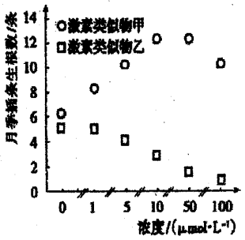
A. 由图中数据可以推测，激素类似物甲、乙直接参与了月季插条的细胞代谢
B. 由图中数据初步-示，两种植物激素类似物对月季生根表现出拮抗作用
C. 该实验不能证明激素类似物甲具有两重性
D. 本实验中，所用试剂应处理月季插条的形态学下端
4．如图所示为某池塘内鲤鱼种群出生率与死亡率的比值变化曲线图。下列相关叙述正确的是
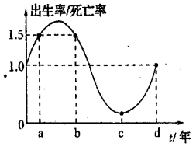
A. 图中a点和b点，鲤鱼种群的增长率一定相等
B. 0-d时间段内，曲线最低点鲤鱼种群的增长率小于零
C. a-b时间段内，该锂鱼种群的年龄组成为稳定型
D. b-c时间段内，该鲤鱼种群的数量逐渐减少
5．下图表示生态系统中各营养级能量的类型和去向（d表示该营养级未被利用的能量）。有关叙述中不正确的是
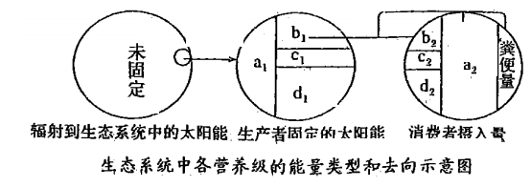
A. 图中a₁、a₂可表示生产者与消费者的呼吸量，但所占比例不符
B. 生态系统中能量传递效率为（a₂+b₂+c₂+d₂）/（a₁+b₁+c₁+d₁）
C. 消费者从生产者获得的能量数值可用b₁表示，且此部分能量存在于有机物中
D. 在食物链中，各营养级获得能量的方式及能量的用途相同
6．统计4种不同植物根尖分生区细胞的细胞周期及分裂期时长如下图，下列说法正确的是
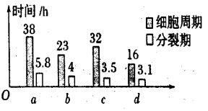
A. 若用来观察有丝分裂，最适合的材料是a
B. 不同植物的细胞周期中，分裂期所占时长基本相同
C. 统计相同数目的细胞，分裂期细胞所占比例最大的是d
D. 细胞周期越长的细胞，其分裂期占时越短
7．光合作用和有氧呼吸过程中都有[H]的生成和利用，下列分析中合理的是
A. 从本质上讲，二者都具有还原性，是同一种物质，数量相同，功能相同
B. 从去路上看，前者产生的[H]用于还原C₃，后者与0₂结合生成H₂0
C. 二者产生的[H]在还原底物时，都释放出大量的能量
D. 从来源上看，前者来源于水的光解，后者来源于丙酮酸和产物中的H₂0
8．一个基因型为AaX^{b}Y的精原细胞，在减数分裂过程中，由于染色体分配紊乱，产生了一个AAaX^{b}的精子，则另外三个精子的基因型分别是
A. aX^{b}，Y，Y B. X^{b}，aY，Y C. AX^{b}，aY，Y D. AAaX^{b}，Y，Y
9．下图是细胞膜上3种膜蛋白与磷脂双分子层之间的直接相互作用模式。下列叙述错误的是
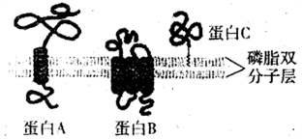
A. 蛋白A和B的跨膜区段的氨基酸很可能具有较强的疏水性
B. 如膜蛋白A具有信息传递功能，则该蛋白可能是某激素的受体
C. 如蛋白质B具有运输功能，其运输物质的过程中可能消耗ATP
D. 如蛋白C具有催化功能，其活性的高低受温度的影响，因为高温可以破坏肽键
10．某课题组研究了激素类似物甲和激素类似物乙对微型月季插条生根的影响，实验结果如下图所示，下列分析错误的是
A. 由图中数据可以推测，激素类似物甲、乙直接参与了月季插条的细胞代谢
B. 由图中数据初步-示，两种植物激素类似物对月季生根表现出拮抗作用
C. 该实验不能证明激素类似物甲具有两重性
D. 本实验中，所用试剂应处理月季插条的形态学下端
11．如图所示为某池塘内鲤鱼种群出生率与死亡率的比值变化曲线图。下列相关叙述正确的是
A. 图中a点和b点，鲤鱼种群的增长率一定相等
B. 0-d时间段内，曲线最低点鲤鱼种群的增长率小于零
C. a-b时间段内，该锂鱼种群的年龄组成为稳定型
D. b-c时间段内，该鲤鱼种群的数量逐渐减少
12．统计4种不同植物根尖分生区细胞的细胞周期及分裂期时长如下图，下列说法正确的是
A. 若用来观察有丝分裂，最适合的材料是a
B. 不同植物的细胞周期中，分裂期所占时长基本相同
C. 统计相同数目的细胞，分裂期细胞所占比例最大的是d
D. 细胞周期越长的细胞，其分裂期占时越短
13．光合作用和有氧呼吸过程中都有[H]的生成和利用，下列分析中合理的是
A. 从本质上讲，二者都具有还原性，是同一种物质，数量相同，功能相同
B. 从去路上看，前者产生的[H]用于还原C₃，后者与0₂结合生成H₂0
C. 二者产生的[H]在还原底物时，都释放出大量的能量
D. 从来源上看，前者来源于水的光解，后者来源于丙酮酸和产物中的H₂0
14．下图是细胞膜上3种膜蛋白与磷脂双分子层之间的直接相互作用模式。下列叙述错误的是
A. 蛋白A和B的跨膜区段的氨基酸很可能具有较强的疏水性
B. 如膜蛋白A具有信息传递功能，则该蛋白可能是某激素的受体
C. 如蛋白质B具有运输功能，其运输物质的过程中可能消耗ATP
D. 如蛋白C具有催化功能，其活性的高低受温度的影响，因为高温可以破坏肽键
15．油料种子萌发时，脂肪水解生成脂肪酸和甘油，然后在多种酶的催化下形成葡萄糖，最后转变成蔗糖，并转运至胚轴供给胚生长和发育(如下图所示)。下列分析正确的是
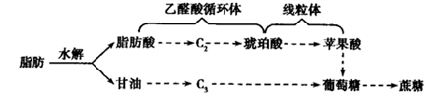
A. 由脂肪储存能量不利于胚的生长和发育
B. 琥珀酸在线粒体内转变为苹果酸的过程形成了大量ATP
C. 油料种子萌发初期(真叶长出之前)，干重先增加，后减少
D. 1分子蔗糖由2分子葡萄糖组成
16．图甲表示全光照和不同程度遮光对某植物叶片中叶绿素含量的影响，图乙表示初夏某天在遮光50%条件下，温度、光照强度、该植物净光合速率和气孔导度（气孔张开的程度）的日变化趋势。下列说法错误的是
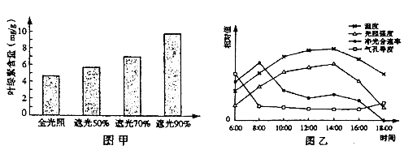
A. 图甲中叶绿素含量的测定，可先用无水乙醇提取叶片中的色素
B. 据图甲推测，该植物可通过增加叶绿素含量以增强对弱光的适应能力
C. 图乙中8:00到12:00净光合速率降低的原因是气孔开放程度降低，光合作用速率减弱
D. 图乙中18:00时光合作用固定C0₂速率和呼吸作用释放C0₂速率相等
17．研究棉花光合产物从叶片的输出对叶片光合速率的影响，研究方法不当的是
A. 摘除部分棉铃，测定邻近叶片C0₂吸收速率的变化
B. 环割枝条阻断有机物的运输，测定该枝条叶片C0₂吸收速率的变化
C. 对部分叶片进行遮光处理，测定未遮光叶片C0₂吸收速率的变化
D. “嫁接”更多的叶片，测定叶片中C0₂吸收速率的变化
18．下图为二倍体百合（2n=24）减数分裂过程中的几幅图像。下列叙述正确的是
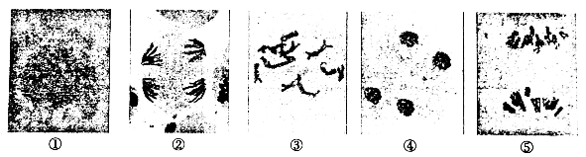
A. 图⑤所示细胞中，移向细胞两极的基因一般相同
B. 图③所示细胞中，非等位基因发生了基因重组
C. 图②所示细胞中同源染色体分离，染色体数目减半
D. 上述细胞分裂图像按进行时序排序为①→⑤→③→④→②
19．某同学探究“不同浓度蔗糖溶液对叶表皮细胞形态的影响”，得到如图所示结果。相关叙述错误的是
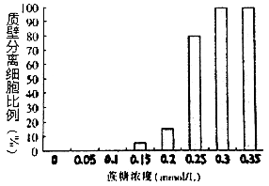
A. 实验主要原理是成熟的植物细胞能够发生渗透作用
B. 实验中需要使用血细胞计数板、盖玻片、显微镜等仪器
C. 叶表皮细胞浸润在蒸馏水中时，细胞体积基本不变
D. 结果表明大多数细胞的细胞液浓度介于0.2〜0. 25mmol/L之间
20．物质跨膜运输示意图如下所示，①、②、③、④代表物质运输方式。下列相关叙述错误的是
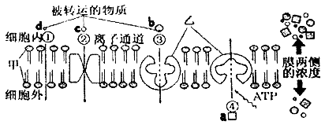
A. 物质通过方式①进出细胞与分子的极性及大小均有关
B. 细胞膜上载体蛋白结合葡萄糖后其空间结构会发生改变
C. 乙酰胆碱（一种神经递质）受体是一种通道蛋白，乙酰胆碱以方式②通过突触后膜
D. ①②③④的跨膜运输速率均会受低温影响

二、综合题
21．某生物小组利用图1装置在光合作用最适温度（25℃）下培养某植株幼苗，通过测定不同时段密闭玻璃罩内幼苗的0₂释放速率来测量光合速率，结果如图2所示。请据图回答：
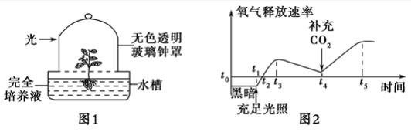
（1）若用缺镁的完全培养液培养，叶肉细胞内_________合成减少，从而影响植物对光的吸收。
（2）光照条件下植物吸收的C0₂在_________（细胞具体结构）中参与反应，而在黑暗、氧气充足条件下C0₂是由_______________（细胞具体结构）中释放的。光照条件下，根尖细胞内合成ATP的场所除线粒体外还有_________________。
（3）曲线中t₁〜t₄时段，玻璃罩内C0₂浓度最高点和最低点依次是________和________；t₄时补充C0₂，此时叶绿体内C₃的含量将_________。
（4）根据测量结果t₄时玻璃罩内0₂的量与t₀时相比增加了128mg，此时植株积累葡萄糖的量为______mg。若t₅时温度由25℃升高至35℃，植株光合速率的变化是_________（升高/不变/降低）。
22．图甲表示某种哺乳动物细胞分裂过程中染色体数与核DNA分子数之比的变化曲线，图乙表示这种动物某个体内精原细胞细胞分裂不同时期的图像。请据图回答：
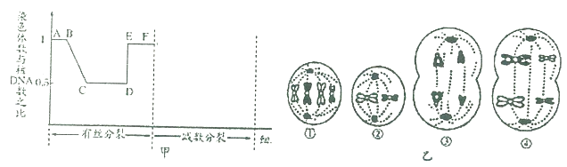
（1）图甲中BC段、DE段形成的原因分别是__________________。
（2）图甲中处于E点的细胞中含有_________对同源染色体，图乙中_________（填序号）细胞处于图甲中的CD段，③处于_________时期。
（3）在图甲中绘制此精原细胞减数分裂过程中染色体数与核DNA数之比的变化曲线（不需要标字母)。
（4）与高等植物细胞作比较，高等动物细胞有丝分裂所特有的表现有：间期_________；_________期由中心体发出星射线形成纺锤体；末期_________。

参考答案
BBABD CBADA BCBDC CDBBC
21． 叶绿素 叶绿体基质 线粒体基质 细胞质基质 t₂ t₄ 增多 120 降低
22． DNA复制、着丝点分裂 4 ① 减数第二次分裂后期 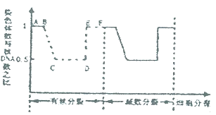 中心体倍增 前 细胞膜从细胞中部向内凹陷，最终缢裂成两部分

欢迎访问“高中试卷网”——http://sj.fjjy.org

